Теплый пол в частном доме
Благодаря низкой температуре и оптимальному распределению температур по высоте помещения, система напольного отопления обеспечивает повышенный тепловой комфорт за счет низкотемпературного лучистого обмена.
Чтобы водяной теплый пол служил долго и функционировал как следует, важно правильно его спроектировать, а затем смонтировать.
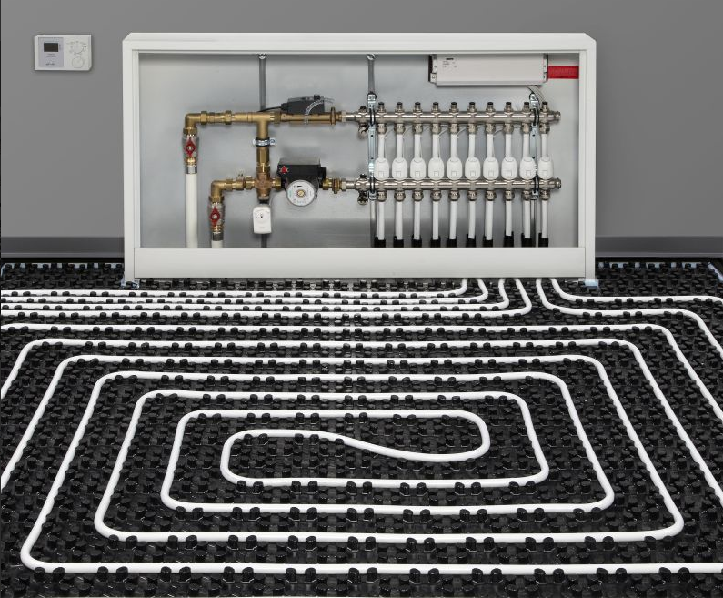

Температура поверхности

Так как человек контактирует непосредственно с поверхностями в помещении, то следует учитывать их максимально допустимые температуры. По санитарно-гигиеническим требованиям температура на поверхности пола не должна превышать следующих значений:

- зоны с постоянным пребыванием людей: 26 °С;

- ванные комнаты: 31 °С;

- помещения или зоны с временным пребыванием людей (граничные зоны) 31 °С.

Напольное покрытие
Наиболее подходящим покрытием для напольного отопления является камень, плитка или керамогранит. Причин тому несколько:
- Эти материалы прочные и служат довольно длительный период;
- При нагревании не выделяют токсические вещества;
- Материал очень теплоемкий.
- После нагревания долго держат тепло.
Также возможно применять в качестве чистового покрытия водяного теплого пола линолеум, ламинат, паркет, ковролин.

Способ монтажа
- «Мокрый» способ – подразумевает применение жидких стяжек. Этот метод используется чаще всего и является наиболее надежным. Для такой системы используются трубы, диаметром 16-17 мм. Минимальная толщина стяжки − 4 см (над трубой).
- «Сухой» способ. Данный способ используют чаще всего в деревянных домах, а так же в домах, где не допустима высокая нагрузка на перекрытие.
Недостатки «сухой технологии» водяного пола. Отсутствие инерционности – основной изъян данной схемы. За инерционность водяного тёплого пола отвечает объём цементно-песчаной стяжки. Но этот же недостаток можно интерпретировать как преимущество, потому что нагрев помещения должен проходить быстрее.
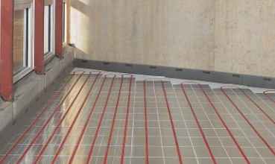
При «сухом» способе для повышения эффективности передачи тепла используют теплопроводные пластины, которые устанавливают в теплоизоляционный мат, а уже в них укладывается труба. При этом шаг укладки при данном способе фиксированный: 12,5 см (для граничных зон) и 25 см (для зон постоянного пребывания людей).
Такой вариант может хорошо работать на юге России, а в Московской области он подходит как дополнительный источник тепла и для создания комфорта.

Предварительный расчет
Тепловая мощность пола рассчитывается на обогрев коттеджа в течение 5 самых холодных дней в году. Для каждого региона это разные константы. Поэтому норма одного региона совсем не применима в другом.
В расчётах учитывается материал ограждающих конструкций, который рассматривается послойно, и теплотехнические характеристики каждого слоя вносятся в проект отдельной строкой. Так же учитывается температура внутреннего воздуха в помещении, которая зависит от назначения помещения и регламентируется СП 60.13330.2016.
В проекте мощность теплового излучения можно регулировать изменением температуры теплоносителя (40-45°С), диаметра труб, типом укладки контура и теплоносителя.
При составлении плана, стоит учитывать такие нюансы:
- В местах установки мебели трубы теплого пола не раскатывают.
- Максимальная длина трубы в контуре – 100 м. Если длина трубы получается более 100 м, необходимо разбить зону теплого пола на несколько контуров.
- Все запланированные контуры должны быть примерно одинаковой длины ( ±15 %).
- Шаг укладки труб варьируется от 10 до 20 см. Наиболее распространенный шаг – 15см.

Способ крепления трубопровода
- Крепление труб на матах с фиксаторами – самый простой и быстрый способ укладки труб для теплого пола. Данный способ крепления, в случае необходимости, позволяет легко изменить способ или шаг укладки не «травмируя» сам мат.

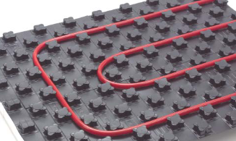
Мат обеспечивает надежную фиксацию трубы, прочность при шаговой нагрузке и надежную гидроизоляцию во избежание проникновения затворной воды и влаги в стяжку. Специальный контур матов позволяет осуществлять укладку труб с шагом 5 см и надежным креплением труб в зоне изгиба.
- Крепление труб с помощью гарпун-скоб или фиксирующих шин.
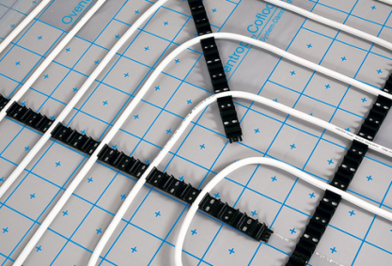

В обоих случаях применяется один и тот же мат из пенополистирола, верхняя поверхность которого каширована гидроизолирующем слоем. На поверхность нанесена разметка для укладки труб с шагом кратно 5см.

Данный способ крепления удобно применять в сочетании с металлопластиковой трубой.

- Крепление труб на арматурной сетке.

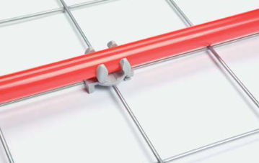
Арматурную сетку лучше использовать оцинкованную толщиной 3мм с размером ячейки 100мм. Универсальный способ, подходит для любого типа теплоизоляции и для зон с высокими нагрузками на стяжку. Например, для организации теплого пола в торговых центрах, складских комплексах, автосалонах и т.д. Возможно крепление труб диаметром 20 мм.

Способы укладки труб
Устройство водяного теплого пола осуществляется при соблюдении обязательного условия: от стен необходимо отступить на 10-15 см. Укладывать трубы можно разными способами, к примеру, змеевиком, двойным змеевиком, улиткой или применить комбинированный способ.
Способ укладки влияет только на распределение температуры на поверхности пола в помещении. Тепловая мощность уменьшается в направлении от наружных стен к середине помещения. В области более высокой тепловой мощности (граничная зона), как правило, отопительные трубы укладываются плотнее, чем в зоне постоянного пребывания людей.
По возможности предпочтение стоит отдать способу укладки «улитка», при котором достигается равномерное распределение тепла во всех частях контура.

Заливка стяжки
Стяжка заливается после того, как произведено подключение всех частей и проведены гидравлические испытания. Наилучшим вариантом считается использование цемента марки 300 или 400, и щебеня с фракцией от 5 до 20 мм. Трубу должен покрывать слой стяжки не меньше 4 см, он требуется не только для прочности, но и для распределения тепла по всему периметру равномерно. Чем он толще, тем больше времени ему требуется для нагрева. Соответственно, чем хуже теплопроводность, тем выше придется делать температуру, что повлечет за собой дополнительные регулярные расходы.
Обязательным условием приготовления «правильного» раствора является применение присадки в стяжку. Присадка ускоряет созревание бетона, улучшает эластичность и теплотехнические характеристики стяжки.
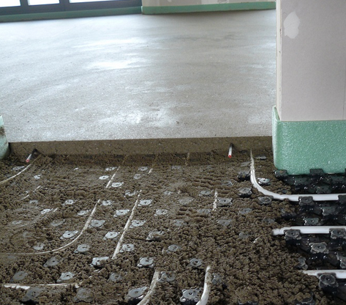
Приблизительный расход присадки 0,035 кг на каждый сантиметр толщины стяжки и м² площади.
Если все правильно было сделано, то бетон во время укладки не должен расслаиваться (выделять воду). При температуре в 20°С и соблюдении всех требований, стяжка должна начать застывать через 4 часа, а спустя 12 часов по ней уже можно смело ходить. Для полного высыхания потребуется 28 дней. Включать систему до полного высыхания запрещено.

Деформационные швы
Температурные зазоры являются одной из важнейших составляющих устройства водяного теплого пола. Неправильное размещение или полное их отсутствие становится причиной, по которой стяжка разрушается в 90% случаев.
- Закладывать швы нужно на площадях, превышающих 40 квадратов.
- Если стена длиной более 8 м.
- Когда одна из сторон длиннее другой в два и более раз.
- В случае, когда помещение по периметру имеет изгибы.
В процессе используют демпферную ленту, которая укладывается по периметру швов. В местах, где трубы проходят сквозь такие швы в стяжке, трубу следует укладывать в гофре.

Трещины на залитой стяжке
После того, как стяжка засыхает, на ней довольно часто появляются трещины. Причины тому могут быть абсолютно разные:
- утеплитель, который использовали, имеет низкую плотность;
- очень плохо был уплотнен раствор;
- в составе не было пластификаторов;
- стяжку залили слишком толстым слоем;
- не были предусмотрены усадочные швы;
- бетон высох слишком быстро;
- раствор был сделан с несоблюдение пропорций.
Перечень действий, которые помогут обезопасить себя от таких проблем:
- плотность утеплителя должна быть выше 35-40 кг/м3;
- раствор обязательно должен изготавливаться с использованием пластификатора и фибра, дабы сделать его более податливым при укладке;
- на больших площадях требуется делать усадочные швы;
- бетон не должен быстро схватываться. Во избежание этого, его следует накрыть пленкой спустя 12 часов после заливки и оставить так на неделю.
Система автоматического регулирования
Система автоматического регулирования теплоносителя используется для контроля энергопотребления посредством увеличения или снижения интенсивности работы оборудования. Автоматика регулирует температуру теплоносителя, экономит тепловую энергию, поддерживает заданный режим. В зависимости от конкретных задач можно выбрать оптимальную схему для каждого конкретного объекта. В состав системы управления входит:
- клеммная колодка или центр коммутации;
- сервопривод;
- терморегулятор;
- выносной датчик температуры.
Система управления может быть проводной или беспроводной с локальным управлением или управлением через интернет.
Принцип работы таких систем построен на том, что в каждом помещении (зоне отопления) установлен свой терморегулятор, с помощью которого пользователь может управлять температурой (в ручном или программируемом режимах). Для управления температурой водяного теплого пола — применяется выносной датчик. Если теплый пол является основным и единственным источником отопления предусмотрен режим работы по температуре воздуха с ограничением температуры пола (пол не остывает и не перегревается).
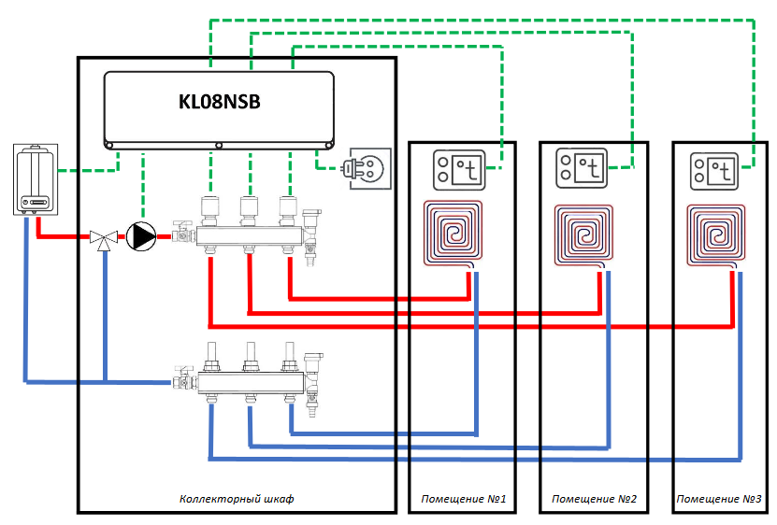
Сигналы из всех помещений, от всех терморегуляторов системы, сходятся к центру коммутации, который в свою очередь управляет подключенными к нему исполнительными устройствами системы — сервоприводами, установленными на клапанах отопительных контурах коллектора.
Все терморегуляторы делятся на программируемые (где пользователь может задавать разные значения температур для разных периодов времени на каждый день недели), и непрограммируемые (поддерживающие одну, заданную пользователем в ручном режиме, температуру).
Кроме этого центр коммутации имеет модуль управления котлом и насосом.

